OGGETTO: Riclassificazione sanitaria delle zone di produzione dei molluschi bivalvi vivi ai sensi del Regolamento CE del 29 aprile 2004, n.854; revoca della Deliberazione di Giunta del 9 luglio 2018, n.929.

LA GIUNTA REGIONALE

VISTO il documento istruttorio, riportato in calce alla presente deliberazione, predisposto dall’Agenzia Regionale Sanitaria, dal quale si rileva la necessità di adottare il presente atto;

RITENUTO, per i motivi riportati nel predetto documento istruttorio e che vengono condivisi, di deliberare in merito;

VISTA il parere favorevole di cui all’articolo 16 bis della legge regionale 15 ottobre 2001, n. 20 sotto il profilo della legittimità e della regolarità tecnica del Dirigente della P.F. Prevenzione Veterinaria e Sicurezza Alimentare e l’attestazione dello stesso che dalla deliberazione non deriva né può derivare alcun impegno di spesa a carico della Regione;

VISTA la proposta del Direttore dell’Agenzia Regionale Sanitaria;

VISTO l’articolo 28 dello Statuto della Regione;

Con la votazione, resa in forma palese, riportata a pagina 1;

D E L I B E R A

- Di classificare le zone di produzione e di stabulazione dei molluschi bivalvi vivi ai sensi del Regolamento CE del 29 aprile 2004, n.854, così come indicato nei seguenti allegati che costituiscono parte integrante e sostanziale della presente delibera:
- A: zone di produzione di tipo A in cui è consentita la raccolta e l’utilizzo per il consumo umano diretto e zone di stabulazione di tipo A;
- B: zone di produzione di tipo B nelle quali è consentita la raccolta e l’utilizzo per il consumo umano previo trattamento in un centro di depurazione o previa stabulazione;
- C: zone di produzione stagionali;
- D: zone vietate alla raccolta;
- E: rappresentazione grafica delle zone di produzione;
- Di stabilire che nelle zone di cui all’allegato C venga applicata, ai fini della sorveglianza, una frequenza di campionamento con cadenza quindicinale nei periodi indicati per ciascuna zona;
- Di revocare la Deliberazione della Giunta regionale del 9 luglio 2018, n.929;

IL SEGRETARIO DELLA GIUNTA IL PRESIDENTE DELLA GIUNTA
Deborah Giraldi Luca Ceriscioli

DOCUMENTO ISTRUTTORIO
Normativa di riferimento
- Regolamento CE del 29 aprile 2004, n.853
- Regolamento CE del 29 aprile 2004, n.854
- Regolamento UE del 8 dicembre 2015, n.2285
- Intesa Stato Regioni del 8 luglio 2010, n.79
- Deliberazione della Giunta Regionale del 22 novembre 2010, n.1665
- Deliberazione della Giunta Regionale del 18 febbraio 2013, n.136
- Deliberazione della Giunta Regionale del 9 luglio 2018, n.929

Motivazione
Il Regolamento CE del 29 aprile 2004, n.854, che stabilisce norme specifiche per l’organizzazione di controlli ufficiali sui prodotti di origine animale destinati al consumo umano, prevede, all’allegato II, che le autorità competenti effettuino la classificazione delle zone di produzione e stabulazione dei molluschi bivalvi sulla base dei criteri stabiliti nel regolamento stesso e nel regolamento CE 853/04.
L’Intesa Stato-Regioni del 08/07/2010 n.79 relativa alle Linee guida per l’applicazione del Regolamento (CE) n.854/2004 e del Regolamento (CE) n.853/2004 nel settore dei molluschi bivalvi vivi, recepito nell’ordinamento regionale con la DGRM n.1665/2010, stabilisce che, con frequenza minima triennale, l’autorità competente riclassifichi, con provvedimento formale, le aree di produzione/stabulazione, sulla base dei dati ottenuti dalla sorveglianza.
Il 22 aprile 2013 è stata approvata la deliberazione di giunta regionale n.593 di modifica della precedente, la DGRM n.136 del 18 febbraio 2013, nella quale è stato introdotto, per la prima volta, il concetto di classificazione stagionale per il fatto che nei periodi estivi e invernali il risultato del monitoraggio di alcune zone di produzione aveva evidenziato valori di contaminazione differenziati.
Il Centro di Referenza Nazionale per il controllo microbiologico e chimico dei molluschi bivalvi vivi (CEREM) aveva individuato che i livelli di E. Coli in alcune zone erano paragonabili, nel periodo estivo (maggio - ottobre) o invernale (novembre-aprile), a quelli considerati validi per una classificazione di classe A, ma considerato che il numero di rilevazioni effettuate non era sufficiente per verificare la stabilità della contaminazione riscontrata, il CEREM ha proposto che la frequenza della sorveglianza di tali zone avesse cadenza quindicinale e che doveva essere condotta, dove non ancora completata, una indagine sanitaria.
Nel 2016, trascorsi tre anni dalla DGRM 593/2013, si è provveduto ad analizzare i dati del monitoraggio delle zone di produzione dei molluschi bivalvi al fine di sottoporli alle opportune analisi statistiche e, con la deliberazione di giunta del 1 agosto 2016, n.850, si sono riclassificate le zone di produzione, mantenendo il criterio della stagionalità per quelle con le peculiarità sopra indicate.
Le Linee Guida sopra citate indicano una frequenza minima triennale di riclassificazione consentendo quindi alle regioni frequenze più ravvicinate. L’anticipazione della riclassificazione in parola va letta nel senso che ci si sta orientando, a livello regionale, verso una frequenza annuale che consentirebbe di avere una fotografia della classificazione delle zone di produzione maggiormente aggiornata. Così nel 2018 è stata emanata la Deliberazione della Giunta Regionale del 9 luglio 2018, n.929 con la quale sono state riclassificate le zone di produzione in questione.
Nel corso del 2019 sono stati quindi analizzati gli ultimi 24 risultati negli ultimi tre anni del monitoraggio di ciascuna zona di produzione utilizzando i seguenti criteri:
Si è tenuto conto della quantità di risultati disponibili per ciascuna zona di produzione considerando come valore minimo, sulla base delle indicazioni contenute nelle Linee Guida dell'Unione Europea, almeno 24 risultati negli ultimi tre anni:
- Al di sotto di questo valore o con assenza di risultati nell'ultimo anno la zona non è stata classificata;
- Un’eccezione è stata considerata per quelle zone di recente classificazione per le quali non erano ancora disponibili 24 risultati;
- Quando il numero di risultati è stato superiore sono stati considerati gli ultimi 24 risultati in ordine cronologico;
- Non sono stati considerati i risultati >700 MPN/100g collegabili ad eventi eccezionali accertati, come, ad esempio, rottura di collettori fognari, precipitazioni eccezionali (>99° percentile calcolato sulle precipitazioni dal 2014 al 2018).
Sono state classificate come “A”, su base annuale quelle zone o allevamenti che sono risultati conformi ai criteri previsti dal Reg. UE/2285/2015:
- Risultati conformi per E. coli (≤230 MPN/100g) superiori all'80%;
- Non più di un risultato >700 MPN/100g e riconosciuto come valore anomalo rispetto alla distribuzione di dati, utilizzando la rappresentazione Box & Whiskers di Tuckey per l'individuazione grafica degli outliers.
Le zone con risultati >4600 MPN/100g in numero superiore al 10%, sulla base di quanto previsto dal Reg. CE/854/2004, vanno classificate come “C”. Tutte le altre zone sono state classificate come “B” su base annuale.
Inoltre l'analisi dei dati del monitoraggio per E. coli degli ultimi 5 anni (2014-2018), ha permesso di riconoscere in alcune zone un evidente andamento stagionale che in una buona parte dei casi vede i risultati più elevati nel periodo tardo autunnale/invernale e cioè da novembre ad aprile.
Quindi nelle zone per le quali i risultati consentivano una classificazione di tipo “B” o “C” su base annuale, si è proceduto a valutare i risultati degli ultimi 5 anni, ricollocandoli nei rispettivi periodi: “estivo”, da maggio ad ottobre, ed “invernale” da novembre ad aprile. I risultati di ciascun periodo sono stati poi confrontati con i criteri di cui al Reg. UE/2285/2015.
Quando il numero di risultati per un determinato periodo è stato inferiore a 24 non è stata valutata la classificazione stagionale.
La valutazione ha permesso di riconoscere la conformità ai criteri previsti per la classificazione di tipo A per 5 zone di produzione di vongole e per 1 allevamento di mitili nel periodo estivo, per 5 zone di produzione di vongole nel periodo invernale.
Sono state fornite indicazioni da parte del CEREM (Centro di Referenza Nazionale per il controllo chimico e microbiologico dei molluschi bivalvi vivi) sull’opportunità di tener conto di una fase di transizione della durata di un mese all'inizio ed alla fine del periodo stagionale e pertanto si è stabilito che la classificazione per le zone “A” nel periodo estivo inizi il 1° giugno e termini il 30 settembre, mentre la classificazione per la zona di produzione di vongole “A”/“B” nel periodo invernale inizi il 1° dicembre e termini il 31 di marzo.
In tutte le suddette zone, nel periodo in cui sono classificate come “A”, si rende necessaria una frequenza di campionamento quindicinale.
In data 5 aprile 2019 si è svolta, presso la sede della P.F. Economia Ittica Commercio e tutela dei consumatori, la riunione della Consulta della Pesca nel corso della quale si è acquisito il parere della suddetta P.F. e delle Associazioni di Categoria in merito alla proposta di riclassificazione delle zone di produzione dei molluschi bivalvi.
Esito dell’istruttoria
Per tutto quanto sopra esposto si propone alla Giunta Regionale l’adozione del presente atto avente per oggetto “Riclassificazione sanitaria delle zone di produzione dei molluschi bivalvi vivi ai sensi del Regolamento CE del 29 aprile 2004, n.854; revoca della Deliberazione di Giunta del 9 luglio 2018, n.929”.
Il sottoscritto, in relazione al presente provvedimento, dichiara, ai sensi dell’art. 47 D.P.R. 445/2000, di non trovarsi in situazioni anche potenziali di conflitto di interesse ai sensi dell’art. 6bis della L. 241/1990 e degli artt. 6 e 7 del DPR 62/2013 e della DGR 64/2014.

Il Responsabile del procedimento
Guglielmo D’Aurizio

PARERE DEL DIRIGENTE DELLA P.F. PREVENZIONE VETERINARIA E SICUREZZA ALIMENTARE

Il sottoscritto, considerata la motivazione espressa nell'atto, esprime parere favorevole sotto il profilo della legittimità e della regolarità tecnica della presente deliberazione e dichiara, ai sensi dell'articolo 47 del D.P.R. 445/2000, che in relazione al presente provvedimento, non si trova in situazioni anche potenziali di conflitto di interesse ai sensi dell'articolo 6 bis della legge 241/1990 e degli articoli 6 e 7 del D.P.R. 62/2013 e della deliberazione della Giunta n. 64/2014. Attesta, infine, che dalla presente deliberazione non deriva, né può derivare, un impegno di spesa a carico della Regione Marche.
IL DIRIGENTE DELLA P.F.
Fabio Filippetti

PROPOSTA DEL DIRETTORE DELL’AGENZIA REGIONALE SANITARIA

Il sottoscritto propone alla Giunta regionale l'adozione della presente deliberazione, in relazione alla quale dichiara, ai sensi dell'articolo 47 del D.P.R. 445/2000, di non trovarsi in situazioni anche potenziali di conflitto di interesse ai sensi dell'articolo 6 bis della legge 241/1990 e degli articoli 6 e 7 del D.P.R. 62/2013 e della deliberazione della Giunta n. 64/2014.

IL DIRETTORE DELL’ARS
Lucia Di Furia

La presente deliberazione si compone di n. _______ pagine, di cui n. ________ pagine di allegati che formano parte integrante della stessa

IL SEGRETARIO DELLA GIUNTA
Deborah Giraldi

ALLEGATO A - zone di produzione di tipo A in cui è consentita la raccolta e l’utilizzo per il consumo umano diretto
Le zone di produzione di tipo A in cui è consentita la raccolta e l’utilizzo per il consumo umano diretto dei molluschi bivalvi sono:
Identificazione allevamento/banco naturale | Coordinate geografiche (WG S84) | Specie allevate/presenti
Sotto la croce* | Lat. 43,94446N Long. 12,84529E  Lat. 43,94834N Long. 12,84883E  Lat. 43,93863N Long. 12,87308E  Lat. 43,93584N Long. 12,87029E  Lat. 43,93973N Long. 12,85607E | Mytilus galloprovincialis
019PU021 | Lat. 43,96893N Long. 12,83868E  Lat. 43,96162N Long. 12,85492E  Lat. 43,97102N Long. 12,86333E  Lat. 43,97805N Long. 12,84800E | Mytilus galloprovincialis
044PUH35 | Lat. 43,98350N Long. 12,83613E  Lat. 43,97805N Long. 12,84800E  Lat. 43,96893N Long. 12,83868E  Lat. 43,97425N Long. 12,82692E | Mytilus galloprovincialis
044PUF36 | Lat. 43,90556N Long. 12,97833E  Lat. 43,90972N Long. 12,98611E  Lat. 43,89667N Long. 12,98889E  Lat. 43,90500N Long. 12,98806E | Mytilus galloprovincialis
044PUF30 | Lat. 43,97083N Long. 12,88139E  Lat. 43,96500N Long. 12,89111E  Lat. 43,95806N Long. 12,88333E  Lat. 43,96361N Long. 12,87361E | Mytilus galloprovincialis
044PUF35 | Lat. 43,98944N Long. 12,85333E  Lat. 43,99500N Long. 12,85722E  Lat. 43,99083N Long. 12,86861E  Lat. 43,98528N Long. 12,86472E | Mytilus galloprovincialis
Vallugola* | Lat. 43,96710N Long. 12,79007E  Lat. 43,96888N Long. 12,78943E  Lat. 43,96805N Long. 12,79943E  Lat. 43,96610N Long. 12,79930E  Lat. 43,96672N Long. 12,79723E  Lat. 43,96700N Long. 12,79492E  Lat. 43,96713N Long. 12,79220E | Mytilus galloprovincialis
Missisipi* | Lat. 43,97303N Long. 12,75693E  Lat. 43,97305N Long. 12,75707E  Lat. 43,97295N Long. 12,75837E  Lat. 43,97337N Long. 12,76107E  Lat. 43,97233N Long. 12,76125E  Lat. 43,97263N Long. 12,75890E  Lat. 43,97253N Long. 12,75767E | Mytilus galloprovincialis
013PUA37 | Lat. 43,89694N Long. 13,00500E  Lat. 43,90444N Long. 13,01111E  Lat. 43,89944N Long. 13,02222E  Lat. 43,89194N Long. 13,01611E | Mytilus galloprovincialis
044PUH70 | Lat. 43,9991N Long. 12,8125E  Lat. 44,0058N Long. 12,8171E  Lat. 44,0016N Long. 12,8288E  Lat. 43,9949N Long. 12,8242E | Mytilus galloprovincialis
045AN996 | Lat. 43,74861N Long. 13,23278E  Lat. 43,75583N Long. 13,23333E  Lat. 43,76167N Long. 13,22500E  Lat. 43,75583N Long. 13,22000E | Mytilus galloprovincialis
Ancona nord° | Lat. 43,62300N Long. 13,52367E  Lat. 43,64917N Long. 13,58667E  Lat. 43,58333N Long. 13,56833E  Lat. 43,59833N Long. 13,63000E | Mytilus galloprovincialis
Ancona sud° | Lat. 43,58333N Long. 13,56833E  Lat. 43,59833N Long. 13,63000E  Lat. 43,55933N Long. 13,60917E  Lat. 43,57167N Long. 13,65333E | Mytilus galloprovincialis
002AN807 | Lat. 43,57444N Long. 13,59417E  Lat. 43,56806N Long. 13,60361E  Lat. 43,56389N Long. 13,60056E  Lat. 43,56722N Long. 13,59139E | Mytilus galloprovincialis
Sirolo nord° | Lat. 43,55933N Long. 13,60917E  Lat. 43,57167N Long. 13,65333E  Lat. 43,54417N Long. 13,67500E  Lat. 43,54417N Long. 13,63000E | Mytilus galloprovincialis
Sirolo sud° | Lat. 43,54417N Long. 13,67500E  Lat. 43,54417N Long. 13,63000E  Lat. 43,51767N Long. 13,69250E  Lat. 43,51733N Long. 13,62833E | Mytilus galloprovincialis
032AN604 | Lat. 43,51167N Long. 13,68833E  Lat. 43,50750N Long. 13,68333E  Lat. 43,50333N Long. 13,68667E  Lat. 43,50833N Long. 13,69167E | Mytilus galloprovincialis
032AN605 | Lat. 43,53056N Long. 13,66917E  Lat. 43,53361N Long. 13,68750E  Lat. 43,52500N Long. 13,69028E  Lat. 43,52194N Long. 13,67194E | Mytilus galloprovincialis
045AN997 | Lat. 43,72333N Long. 13,34667E  Lat. 43,70833N Long. 13,33500E  Lat. 43,72000N Long. 13,31333E  Lat. 43,73500N Long. 13,32500E | Mytilus galloprovincialis
027AN011 | Lat. 43,69167N Long. 13,36667E  Lat. 43,69833N Long. 13,35500E  Lat. 43,70542N Long. 13,36083E  Lat. 43,69917N Long. 13,37250E | Mytilus galloprovincialis
043MC392 | Lat. 43,39528N Long. 13,73722E  Lat. 43,39361N Long. 13,75000E  Lat. 43,38444N Long. 13,74778E  Lat. 43,38583N Long. 13,73500E | Mytilus galloprovincialis
042MC084 | Lat. 43,44528N Long. 13,72917E  Lat. 43,44667N Long. 13,73583E  Lat. 43,42917N Long. 13,74361E  Lat. 43,42778N Long. 13,73694E | Mytilus galloprovincialis  Ostrea edulis  Crassostrea gigas
034FM019 | Lat. 43,29710N Long. 13,80193E  Lat. 43,28038N Long. 13,81165E  Lat. 43,27784N Long. 13,80325E  Lat. 43,29497N Long. 13,79312E | Mytilus galloprovincialis
034FM018 | Lat. 43,30083N Long. 13,81750E  Lat. 43,28377N Long. 13,82645E  Lat. 43,28165N Long. 13,81773E  Lat. 43,29872N Long. 13,80882E | Mytilus galloprovincialis
017AP157 | Lat. 43,07412N Long. 13,90888E  Lat. 43,05625N Long. 13,91385E  Lat. 43,05624N Long. 13,90505E  Lat. 43,07523N Long. 13,89995E | Mytilus galloprovincialis
066AP168 | Lat. 42,92082N Long. 13,95005E  Lat. 42,91360N Long. 13,95365E  Lat. 42,91275N Long. 13,95000E  Lat. 42,91999N Long. 13,94641E | Mytilus galloprovincialis
066AP169 | Lat. 43,07608N Long. 13,91872E  Lat. 43,05858N Long. 13,92511E  Lat. 43,05777N Long. 13,91889E  Lat. 43,07498N Long. 13,91384E | Mytilus galloprovincialis
5 | Lat. 43,88333N Long. 12,97000E  Lat. 43,90000N Long. 13,03750E  Lat. 43,91500N Long. 13,01417E  Lat. 43,86667N Long. 12,99250E | Venus gallina
D | Lat. 43,86667N Long. 12,99250E  Lat. 43,87583N Long. 13,00556E  Lat. 43,84611N Long. 13,05528E  Lat. 43,83833N Long. 13,04417E | Venus gallina
6.1 | Lat. 43,90000N Long. 13,03750E  Lat. 43,87583N Long. 13,00556E  Lat. 43,85512N Long. 13,04084E  Lat. 43,88000N Long. 13,07333E | Venus gallina
6.2 | Lat. 43,85512N Long. 13,04084E  Lat. 43,88000N Long. 13,07333E  Lat. 43,87167N Long. 13,09000E  Lat. 43,84611N Long. 13,05528E | Venus gallina
E (3-6) | Lat. 43,83833N Long. 13,04417E  Lat. 43,84611N Long. 13,05528E  Lat. 43,82414N Long. 13,07930E  Lat. 43,82083N Long. 13,07500E | Venus gallina
E (6-9) | Lat. 43846110N Long. 13,05528E  Lat. 43,87167N Long. 13,09000E  Lat. 43,85333N Long. 13,11917E  Lat. 43,82414N Long. 13,07930E | Venus gallina
F (6-9) | Lat. 43,78116N Long. 13,14099E  Lat. 43,81000N Long. 13,18000E  Lat. 43,79167N Long. 13,21000E  Lat. 43,76316N Long. 13,16959E | Venus gallina
7.1 (3-6) | Lat. 43,82083N Long. 13,07500E  Lat. 43,82414N Long. 13,07930E  Lat. 43,80148N Long. 13,11283E  Lat. 43,79833N Long. 13,10833E | Venus gallina
7.1 (6-9) | Lat. 43,82414N Long. 13,07930E  Lat. 43,85333N Long. 13,11917E  Lat. 43,83000N Long. 13,15167E  Lat. 43,80148N Long. 13,11283E | Venus gallina
7.2 | Lat. 43,83000N Long. 13,15167E  Lat. 43,79833N Long. 13,10833E  Lat. 43,81000N Long. 13,18000E  Lat. 43,77833N Long. 13,13667E | Venus gallina
8 (3-6) | Lat. 43,76000N Long. 13,16500E  Lat. 43,76316N Long. 13,16959E  Lat. 43,75567N Long. 13,18428E  Lat. 43,75250N Long. 13,18000E | Venus gallina
8 (6-9) | Lat. 43,76316N Long. 13,16959E  Lat. 43,79167N Long. 13,21000E  Lat. 43,78500N Long. 13,22333E  Lat. 43,75567N Long. 13,18428E | Venus gallina
9 | Lat. 43,75250N Long. 13,18000E  Lat. 43,78500N Long. 13,22333E  Lat. 43,77250N Long. 13,24000E  Lat. 43,74000N Long. 13,19500E | Venus gallina
9bis 1 | Lat. 43,74000N Long. 13,19500E  Lat. 43,77250N Long. 13,24000E  Lat. 43,75611N Long. 13,26639E  Lat. 43,72278N Long. 13,22361E | Venus gallina
9bis 2 (3-6) | Lat. 43,72278N Long. 13,22361E  Lat. 43,72598N Long. 13,22804E  Lat. 43,71461N Long. 13,24455E  Lat. 43,71167N Long. 13,24000E | Venus gallina
9bis 2 (6-9) | Lat. 43,72598N Long. 13,22804E  Lat. 43,75611N Long. 13,26639E  Lat. 43,74417N Long. 13,28500E  Lat. 43,71461N Long. 13,24455E | Venus gallina
10.1 (3-6) | Lat. 43,71167N Long. 13,24000E  Lat. 43,71461N Long. 13,24455E  Lat. 43,69868N Long. 13,27167E  Lat. 43,69556N Long. 13,26722E | Venus gallina
10.1 (6-9) | Lat. 43,71461N Long. 13,24455E  Lat. 43,74417N Long. 13,28500E  Lat. 43,72833N Long. 13,31194E  Lat. 43,69868N Long. 13,27167E | Venus gallina
10.2 | Lat. 43,69556N Long. 13,26722E  Lat. 43,72833N Long. 13,31194E  Lat. 43,70583N Long. 13,35083E  Lat. 43,67333N Long. 13,30500E | Venus gallina
11.1 | Lat. 43,67333N Long. 13,30500E  Lat. 43,70583N Long. 13,35083E  Lat. 43,69389N Long. 13,38472E  Lat. 43,65556N Long. 13,34667E | Venus gallina
11.2 | Lat. 43,65556N Long. 13,34667E  Lat. 43,69389N Long. 13,38472E  Lat. 43,68222N Long. 13,41806E  Lat. 43,64583N Long. 13,37667E | Venus gallina
11.3 | Lat. 43,64583N Long. 13,37667E  Lat. 43,68222N Long. 13,41806E  Lat. 43,66917N Long. 13,45306E  Lat. 43,62417N Long. 13,41917E | Venus gallina
11.4 | Lat. 43,62417N Long. 13,41917E  Lat. 43,66917N Long. 13,45306E  Lat. 43,65667N Long. 13,48833E  Lat. 43,61472N Long. 13,45000E | Venus gallina
12.5 | Lat. 43,54500N Long. 13,63083E  Lat. 43,54750N Long. 13,66500E  Lat. 43,51767N Long. 13,69250E  Lat. 43,51733N Long. 13,62833E | Venus gallina
12.6 (6-9) | Lat. 43,51750N Long. 13,63680E  Lat. 43,51767N Long. 13,69250E  Lat. 43,49500N Long. 13,71417E  Lat. 43,47971N Long. 13,66095E | Venus gallina
13 | Lat. 43,47833N Long. 13,65500E  Lat. 43,49500N Long. 13,71417E  Lat. 43,46667N Long. 13,72167E  Lat. 43,45000N Long. 13,65833E | Venus gallina
H1 | Lat. 43,45000N Long. 13,65833E  Lat. 43,46667N Long. 13,72167E  Lat. 43,44000N Long. 13,73833E  Lat. 43,42500N Long. 13,67833E | Venus gallina
H2 | Lat. 43,42500N Long. 13,67833E  Lat. 43,44000N Long. 13,73833E  Lat. 43,41167N Long. 13,75000E  Lat. 43,39583N Long. 13,68500E | Venus gallina
H3 | Lat. 43,39583N Long. 13,68500E  Lat. 43,41167N Long. 13,75000E  Lat. 43,38333N Long. 13,76083E  Lat. 43,36750N Long. 13,70083E | Venus gallina
L | Lat. 43,31917N Long. 13,80250E  Lat. 43,30333N Long. 13,74000E  Lat. 43,31167N Long. 13,80833E  Lat. 43,29750N Long. 13,75583E | Venus gallina
14.2 (3-6) | Lat. 43,33667N Long. 13,72333E  Lat. 43,33821N Long. 13,72884E  Lat. 43,30333N Long. 13,74000E  Lat. 43,30490N Long. 13,74583E | Venus gallina
M 1 | Lat. 43,29750N Long. 13,75583E  Lat. 43,31167N Long. 13,80833E  Lat. 43,28861N Long. 13,82194E  Lat. 43,27333N Long. 13,76667E | Venus gallina
M 2 | Lat. 43,27333N Long. 13,76667E  Lat. 43,28861N Long. 13,82194E  Lat. 43,26417N Long. 13,83500E  Lat. 43,24833N Long. 13,77500E | Venus gallina
15 | Lat. 43,24833N Long. 13,77500E  Lat. 43,26417N Long. 13,83500E  Lat. 43,23833N Long. 13,84833E  Lat. 43,22167N Long. 13,78750E | Venus gallina
16.1 | Lat. 43,22167N Long. 13,78750E  Lat. 43,23833N Long. 13,84833E  Lat. 43,20917N Long. 13,86111E  Lat. 43,19278N Long. 13,79972E | Venus gallina
16.2 | Lat. 43,19278N Long. 13,79972E  Lat. 43,20917N Long. 13,86111E  Lat. 43,17833N Long. 13,87667E  Lat. 43,16250N Long. 13,81417E | Venus gallina
17.1 | Lat. 43,16250N Long. 13,81417E  Lat. 43,17833N Long. 13,87667E  Lat. 43,15000N Long. 13,89167E  Lat. 43,13500N Long. 13,83000E | Venus gallina
Q | Lat. 43,08083N Long. 13,85333E  Lat. 43,08833N Long. 13,91417E  Lat. 43,07833N Long. 13,91667E  Lat. 43,07004N Long. 13,85250E | Venus gallina
18 | Lat. 43,10417N Long. 13,85000E  Lat. 43,11917N Long. 13,90583E  Lat. 43,08833N Long. 13,91417E  Lat. 43,08083N Long. 13,85333E | Venus gallina
19.1 | Lat. 43,07004N Long. 13,85250E  Lat. 43,07833N Long. 13,91667E  Lat. 43,04472N Long. 13,93000E  Lat. 43,03571N Long. 13,86505E | Venus gallina
19.2 | Lat. 43,03571N Long. 13,86505E  Lat. 43,04472N Long. 13,93000E  Lat. 43,01003N Long. 13,94524E  Lat. 43,00162N Long. 13,87669E | Venus gallina
19.3 | Lat. 43,00162N Long. 13,87669E  Lat. 43,01003N Long. 13,94542E  Lat. 42,97814N Long. 13,95853E  Lat. 42,96656N Long. 13,88766E | Venus gallina
19.4 (6-9) | Lat. 42,97814N Long. 13,95853E  Lat. 42,94584N Long. 13,97165E  Lat. 42,93420N Long. 13,91006E  Lat. 42,96747N Long. 13,89314E | Venus gallina
19.5 | Lat. 42,90985N Long. 13,91254E  Lat. 42,93341N Long. 13,90419E  Lat. 42,94584N Long. 13,97165E  Lat. 42,92252N Long. 13,97592E | Venus gallina
*periodo di raccolta autorizzato 1° maggio – 31 ottobre
° periodo di raccolta autorizzato 15 maggio – 31 ottobre

Zone di stabulazione di tipo A
Le zone di stabulazione di tipo A sono:
044PUH71 | Lat. 44,0082N Long. 12,8188E  Lat. 44,0092N Long. 12,8195E  Lat. 44,005N Long. 12,8312E  Lat. 44,004N Long. 12,8305E | Mytilus galloprovincialis

ALLEGATO B - zone di produzione di tipo B nelle quali è consentita la raccolta e l’utilizzo per il consumo umano previo trattamento in un centro di depurazione o previa stabulazione
Le zone di produzione di tipo B nelle quali è consentita la raccolta e l’utilizzo per il consumo umano dei molluschi bivalvi vivi soltanto dopo aver subito un trattamento in un centro di depurazione o previa stabulazione sono:
Identificazione allevamento/banco naturale | Coordinate geografiche (WG S84) | Specie allevate/presenti
033FM005 | Lat. 43,21850N Long. 13,84028E  Lat. 43,22750N Long. 13,83680E  Lat. 43,23192N Long. 13,84910E  Lat. 43,22338N Long. 13,85300E | Mytilus galloprovincialis
1 (3-6) | Lat. 43,97167N Long. 12,75500E  Lat. 43,97569N Long. 12,75845E  Lat. 43,96835N Long. 12,80786E  Lat. 43,96583N Long. 12,80333E | Venus gallina
1 (6-9) | Lat. 43,97569N Long. 12,75845E  Lat. 44,00917N Long. 12,79000E  Lat. 43,99917N Long. 12,84833E  Lat. 43,96835N Long. 12,80786E | Venus gallina
2.1 (6-9) | Lat. 43,98194N Long. 12,88639E  Lat. 43,99917N Long. 12,84833E  Lat. 43,96835N Long. 12,80786E  Lat. 43,95456N Long. 12,84689E | Venus gallina
2.2 (3-6) | Lat. 43,95139N Long. 12,84250E  Lat. 43,95426N Long. 12,84704E  Lat. 43,93854N Long. 12,88126E  Lat. 43,93583N Long. 12,87667E | Venus gallina
2.2 (6-9) | Lat. 43,95426N Long. 12,84704E  Lat. 43,98194N Long. 12,88639E  Lat. 43,96667N Long. 12,92417E  Lat. 43,93854N Long. 12,88126E | Venus gallina
3 (3-6) | Lat. 43,93583N Long. 12,87667E  Lat. 43,93854N Long. 12,88126E  Lat. 43,91117N Long. 12,93805E  Lat. 43,90833N Long. 12,93333E | Venus gallina
4 (3-6) | Lat. 43,90833N Long. 12,93333E  Lat. 43,91117N Long. 12,93805E  Lat. 43,88640N Long. 12,97432E  Lat. 43,88333N Long. 12,97000E | Venus gallina
4 (6-9) | Lat. 43,91117N Long. 12,93805E  Lat. 43,94083N Long. 12,97917E  Lat. 43,91500N Long. 13,01417E  Lat. 43,88640N Long. 12,97432E | Venus gallina
11.5 | Lat. 43,61472N Long. 13,45000E  Lat. 43,65667N Long. 13,48833E  Lat. 43,64333N Long. 13,52417E  Lat. 43,60833N Long. 13,47667E | Venus gallina
12.2 | Lat. 43,59333N Long. 13,56333E  Lat. 43,62333N Long. 13,60583E  Lat. 43,57000N Long. 13,57833E  Lat. 43,60000N Long. 13,62500E | Venus gallina
12.6 (3-6) | Lat. 43,51733N Long. 13,62833E  Lat. 43,51750N Long. 13,63680E  Lat. 43,47971N Long. 13,66095E  Lat. 43,47833N Long. 13,65500E | Venus gallina

ALLEGATO C – zone di produzione stagionali
Zone di produzione considerate di classe A solo nel periodo 1° giugno – 30 settembre e di classe B nel restante periodo dell’anno (1° ottobre – 31 maggio)
Zone di produzione A nel periodo 1° maggio – 31 ottobre
Identificazione allevamento/banco naturale | Coordinate geografiche (WG S84) | Specie allevate/presenti
042MC083 | Lat. 43,46806N Long. 13,68167E  Lat. 43,47417N Long. 13,69083E  Lat. 43,46306N Long. 13,71056E  Lat. 43,45694N Long. 13,70139E | Mytilus galloprovincialis
2.1 (3-6) | Lat. 43,96583N Long. 12,80333E  Lat. 43,96835N Long. 12,80786E  Lat. 43,95456N Long. 12,84689E  Lat. 43,95139N Long. 12,84250E | Venus gallina
F (3-6) | Lat. 43,77833N Long. 13,13667E  Lat. 43,78116N Long. 13,14099E  Lat. 43,76316N Long. 13,16959E  Lat. 43,76000N Long. 13,16500E | Venus gallina
12.1 | Lat. 43,61500N Long. 13,53833E  Lat. 43,64917N Long. 13,58667E  Lat. 43,59333N Long. 13,56333E  Lat. 43,62333N Long. 13,60583E | Venus gallina
12.3 | Lat. 43,57000N Long. 13,57833E  Lat. 43,60000N Long. 13,62500E  Lat. 43,56017N Long. 13,61050E  Lat. 43,57583N Long. 13,64333E | Venus gallina
R | Lat. 42,92252N Long. 13,97592E  Lat. 42,90663N Long. 13,98514E  Lat. 42,89577N Long. 13,93006E  Lat. 42,90985N Long. 13,91254E | Venus gallina

Zone di produzione considerate di classe A solo nel periodo 1° dicembre – 31 marzo e di classe B nel restante periodo dell’anno (1° aprile – 30 novembre)
Identificazione allevamento/banco naturale | Coordinate geografiche (WG S84) | Specie allevate/presenti
3 (6-9) | Lat. 43,93854N Long. 12,88126E  Lat. 43,96667N Long. 12,92417E  Lat. 43,94083N Long. 12,97917E  Lat. 43,91117N Long. 12,93805E | Venus gallina
14.1 | Lat. 43,36750N Long. 13,70083E  Lat. 43,38333N Long. 13,76083E  Lat. 43,35250N Long. 13,78333E  Lat. 43,33667N Long. 13,72333E | Venus gallina
14.2 (6-9) | Lat. 43,35250N Long. 13,78333E  Lat. 43,33821N Long. 13,72884E  Lat. 43,30490N Long. 13,74583E  Lat. 43,31917N Long. 13,80250E | Venus gallina
17.2 | Lat. 43,13500N Long. 13,83000E  Lat. 43,15000N Long. 13,89167E  Lat. 43,11917N Long. 13,90583E  Lat. 43,10417N Long. 13,85000E | Venus gallina
19.4 (3-6) | Lat. 42,96747N Long. 13,89314E  Lat. 42,93420N Long. 13,91006E  Lat. 42,93341N Long. 13,90419E  Lat. 42,96656N Long. 13,88766E | Venus gallina

ALLEGATO D - Zone vietate alla raccolta di molluschi bivalvi
Zone all’interno dei porto canali e zone intorno ai porto canali e alle foci dei corsi d’acqua vietate alla raccolta di molluschi bivalvi
Denominazione | Coordinate geografiche (WG S84) | Raggio
Porto canale di Gabicce | 43,97112N 12,75090E | 0.25 mn
Porto di Pesaro | 43,92766N 12,90585E | 0.4 mn
Porto di Fano | 43,85167N 13,01750E | 0.4 mn
Foce del Metauro | 43,82930N 13,05548E | 0.5 mn
Foce del Cesano | 43,75055N 13,17249E | 0.3 mn
Porto di Senigallia | 43,72396N 13,22143E | 0.5 mn
Foce dell’Esino | 43,64290N 13,37343E | 0.5 mn
Porto di Ancona | 43,62245N 13,49528E | 1.2 mn
Porto di Numana | 43,50756N 13,62555E | 0.3 mn
Foce del Musone | 43,47345N 13,64237E | 0.5 mn
Foce del Potenza | 43,42317N 13,67114E | 0.3 mn
Porto di Civitanova M | 43,31333N 13,73500E | 0.3 mn
Foce del Chienti | 43,29486N 13,74275E | 0.5 mn
Foce del Tenna | 43,23457N 13,77811E | 0.3 mn
Porto di Porto S. Giorgio | 43,17000N 13,81250E | 0.4 mn
Foce dell’Aso | 43,10341N 13,84171E | 0.3 mn
Porto di S. Benedetto del Tronto | 42,95751N 13,89038E | 0.5 mn
Foce del Tronto | 42,89399N 13,91629E | 0.7 mn

ALLEGATO E - Rappresentazione grafica delle zone di produzione:
- Cartine 1, 2 e 3: classificazione estiva delle zone di produzione di Mytilus galloprovincialis, Ostrea edulis*, Crassostrea gigas* (*solo 042MC084)
- Cartine 4, 5 e 6: classificazione invernale delle zone di produzione di Mytilus galloprovincialis, Ostrea edulis*, Crassostrea gigas* (*solo 042MC084)
- Cartine 7, 8 e 9: classificazione estiva delle zone di produzione di Venus Gallina
- Cartine 10, 11 e 12: classificazione invernale delle zone di produzione di Venus Gallina

Cartina n.1
Classificazione periodo estivo
Zone di produzione di Mytilus galloprovincialis

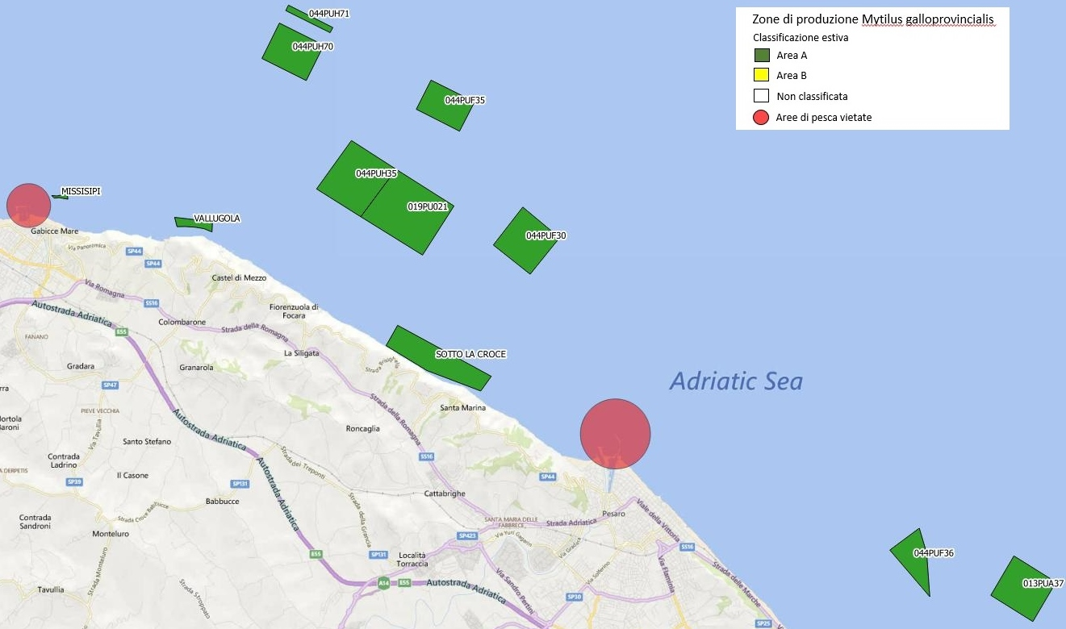

Cartina n.2
Classificazione periodo estivo
Zone di produzione di Mytilus galloprovincialis

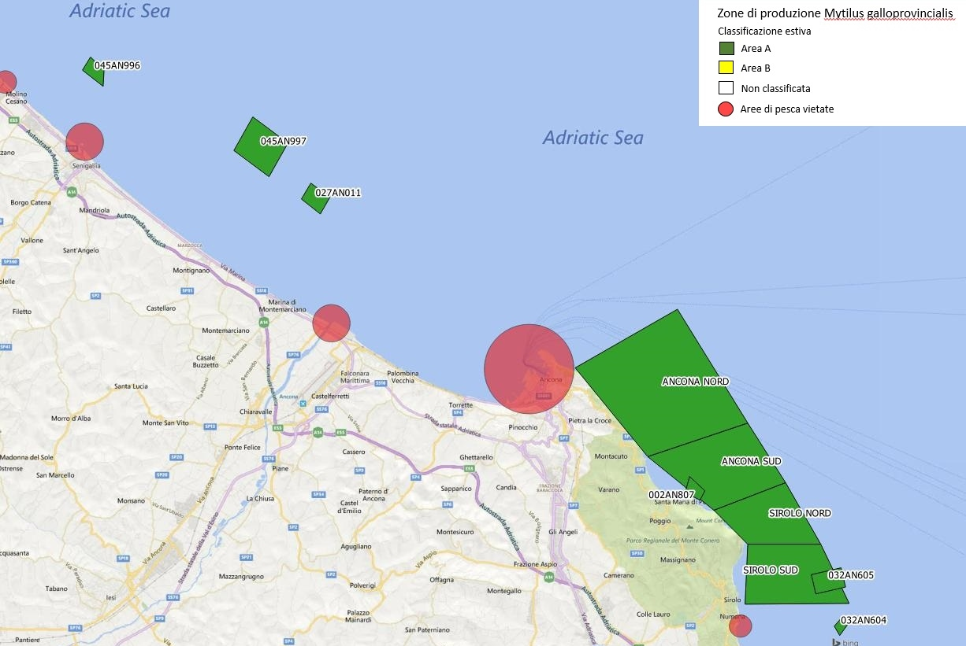

Cartina n.3
Classificazione periodo estivo
Zone di produzione di Mytilus galloprovincialis, Ostrea edulis*, Crassostrea gigas* (*solo 042MC084)

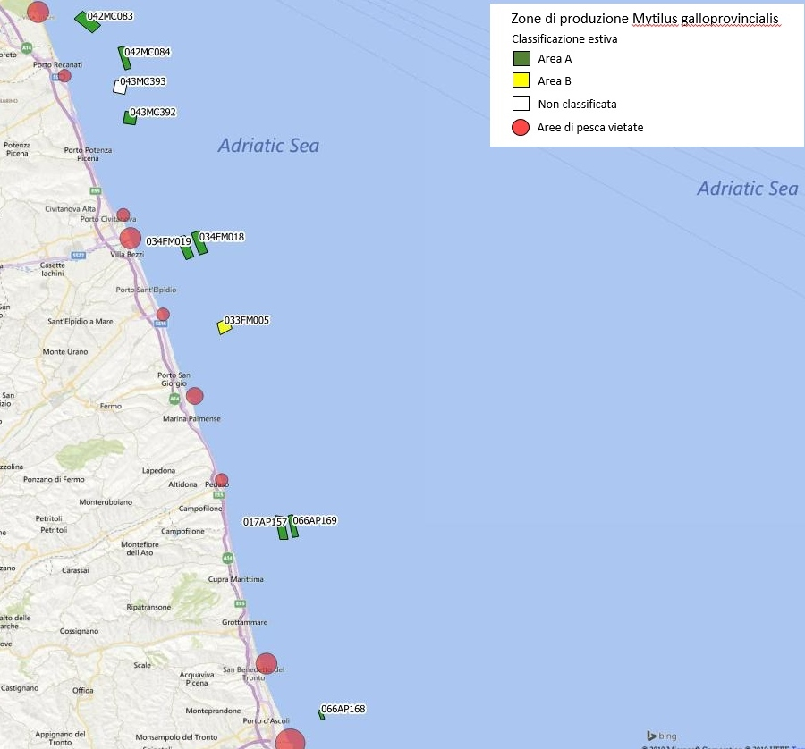

Cartina n.4
Classificazione periodo invernale
Zone di produzione di Mytilus galloprovincialis

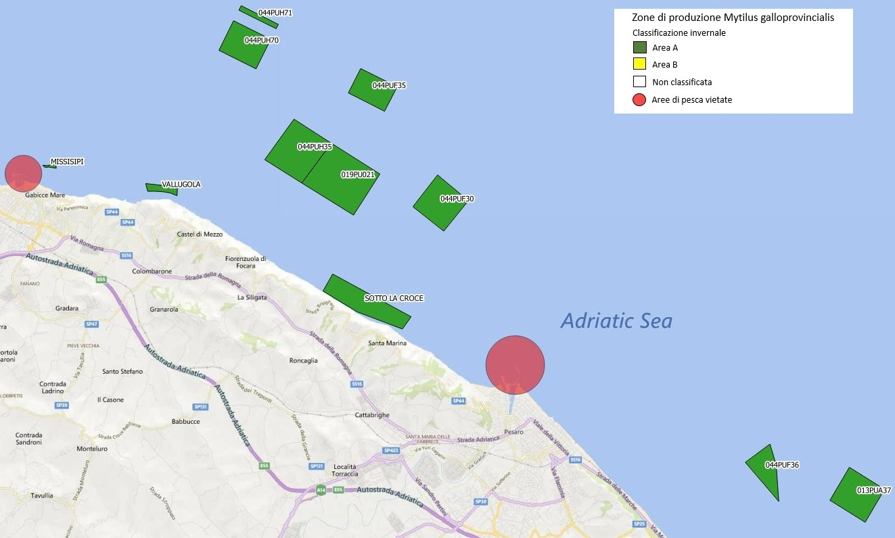

Cartina n.5
Classificazione periodo invernale
Zone di produzione di Mytilus galloprovincialis

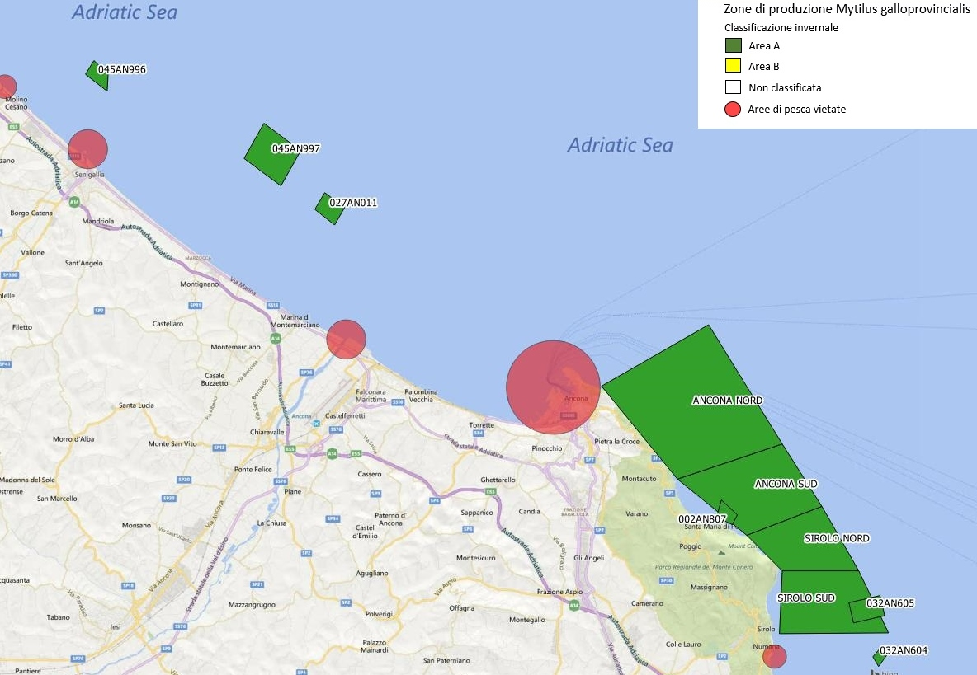

Cartina n.6
Classificazione periodo invernale
Zone di produzione di Mytilus galloprovincialis, Ostrea edulis*, Crassostrea gigas* (*solo 042MC084)

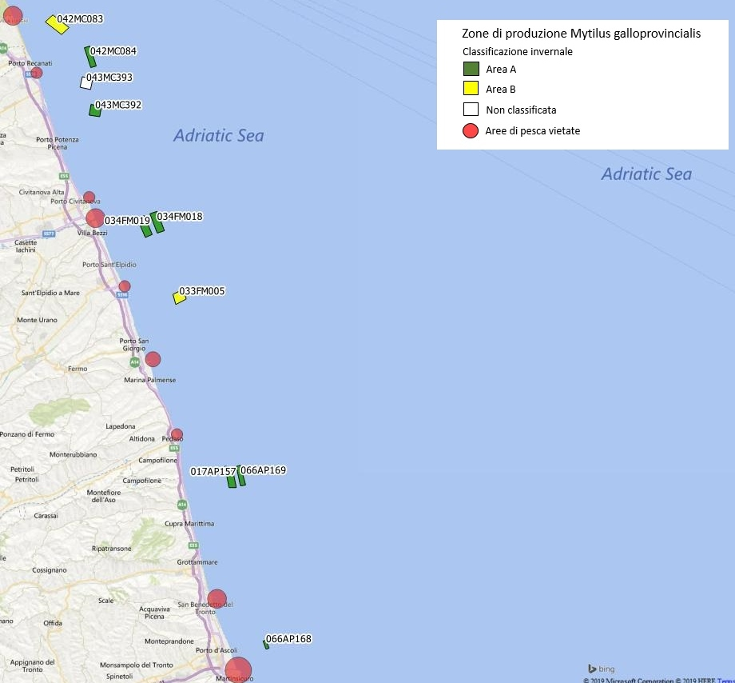

Cartina n.7
Classificazione periodo estivo
Zone di produzione di Venus gallina (il lato costiero delle zone di produzione corrisponde alla distanza di 0.3 miglia dalla costa di cui al Reg. CE 1967/2006)

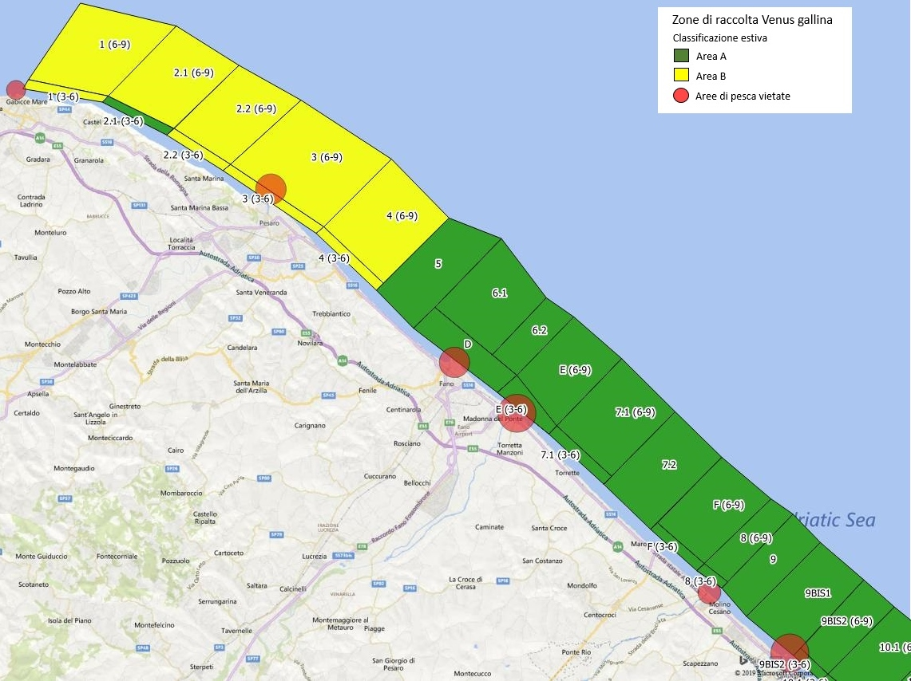

Cartina n.8
Classificazione periodo estivo
Zone di produzione di Venus gallina (il lato costiero delle zone di produzione corrisponde alla distanza di 0.3 miglia dalla costa di cui al Reg. CE 1967/2006)

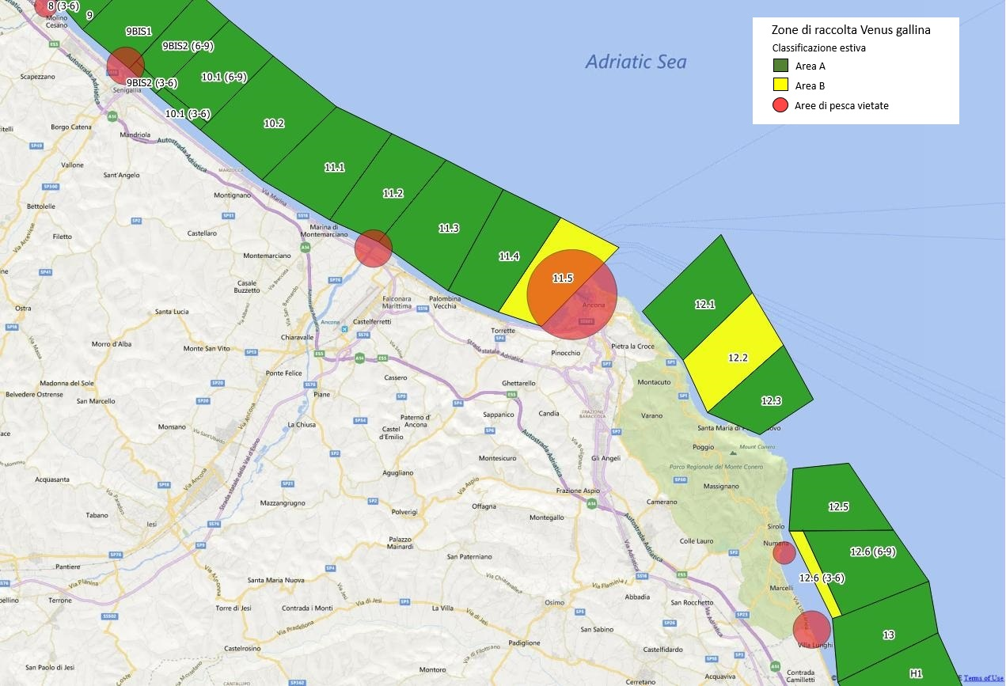

Cartina n.9
Classificazione periodo estivo
Zone di produzione di Venus gallina (il lato costiero delle zone di produzione corrisponde alla distanza di 0.3 miglia dalla costa di cui al Reg. CE 1967/2006)

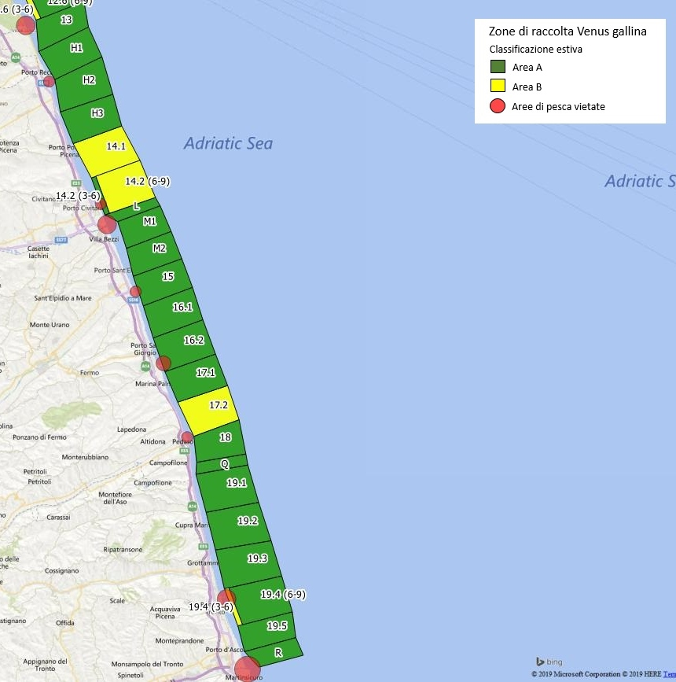

Cartina n.10
Classificazione periodo invernale
Zone di produzione di Venus gallina (il lato costiero delle zone di produzione corrisponde alla distanza di 0.3 miglia dalla costa di cui al Reg. CE 1967/2006)

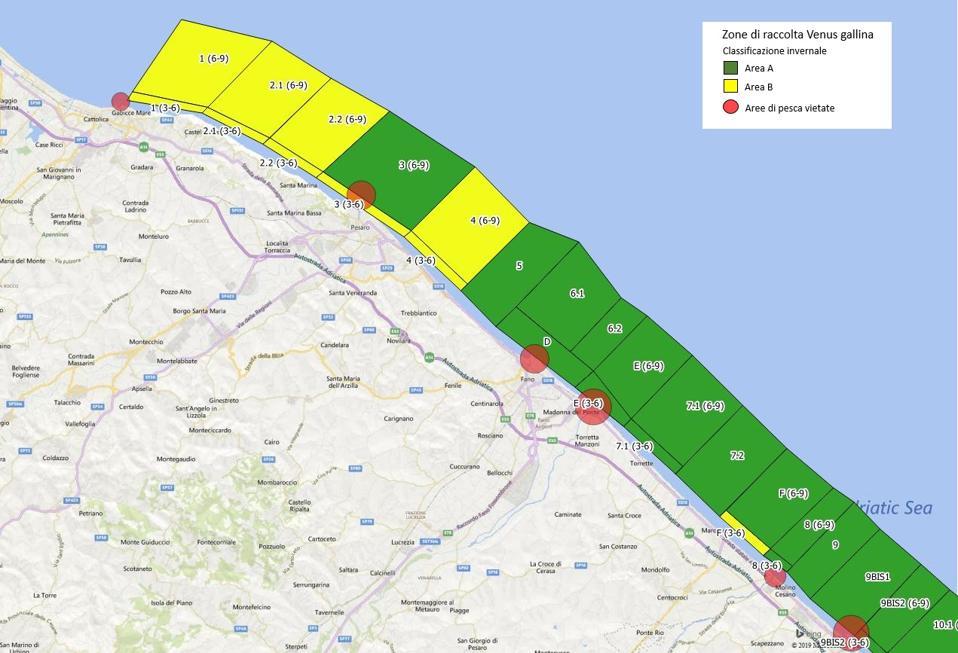

Cartina n.11
Classificazione periodo invernale
Zone di produzione di Venus gallina (il lato costiero delle zone di produzione corrisponde alla distanza di 0.3 miglia dalla costa di cui al Reg. CE 1967/2006)

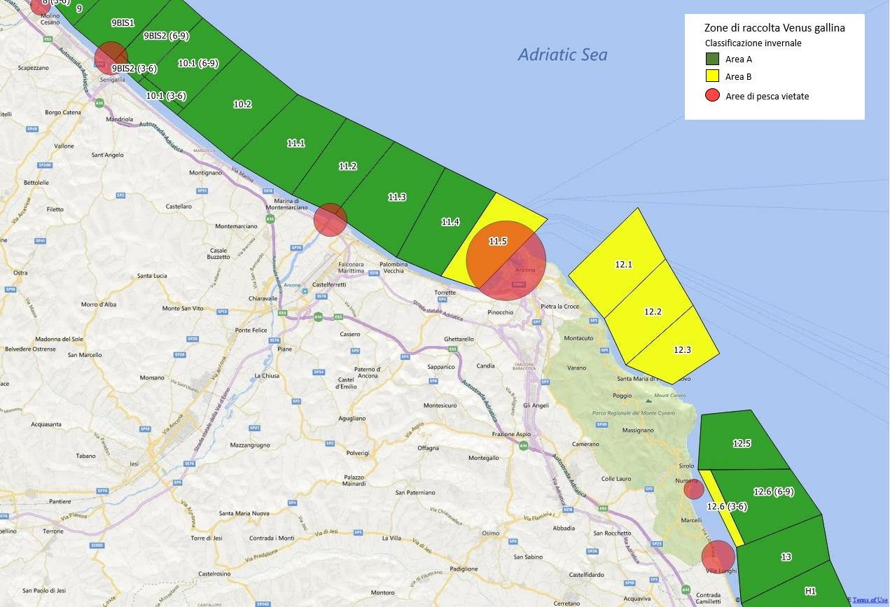

Cartina n.12
Classificazione periodo invernale
Zone di produzione di Venus gallina (il lato costiero delle zone di produzione corrisponde alla distanza di 0.3 miglia dalla costa di cui al Reg. CE 1967/2006)

